19 Rue des Forges - 86200 Loudun - Tél 05.49.98.33.23 / Fax : 05.49.98.33.63
GM DISTRIBUTION
Médaille d’Or Bordeaux 2015
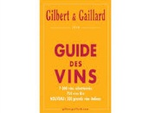
85/100 Guide Gilbert & Gaillard 2015

13°

CHÂTEAU NOBLET 2014
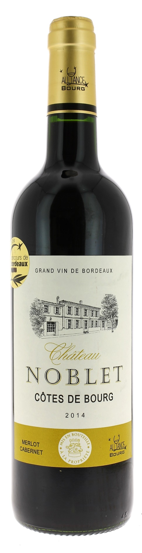
AOC COTES DE BOURG
SCEA du Noblet
Vigneron récoltant.

LE VIGNOBLE :
Nature des sols : Graveleux
Encépagement : 70% Merlot
30% Cabernet sauvignon

DEGUSTATION & CONSERVATION :
Commentaire de dégustation :
Robe pourpre intense, reflets rouge grenat.
Nez expressif au fruité attirant. Bouche toute en rondeur, on apprécie l’exubérance fruitée la finale ferme et épicée. Cuvée prometteuse pour ce joli bourg moderne.

Dégustation : entre 16° et 18°
Vieillissement : 6 à 8 ans
Accords mets vins : charcuterie, viandes rouges et blanches grillées, gibier, fromage.

PALLETISATION :
Dimensions palette : 1200/800/1380 mm
Dimension carton : 300/235/160 mm
Poids du carton : 7.450 kg
Bouteilles/carton : 6 bouteilles debout
Cartons/couche : 25
Couches/palette : 4
Bouteilles/palette : 600

Gencod Bouteille : 3 451 200 181 407
Gencod carton : 3 451 200 181 414

